НАЦІОНАЛЬНИЙ ТЕХНІЧНИЙ УНІВЕРСИТЕТ УКРАЇНИ  
«КИЇВСЬКИЙ ПОЛІТЕХНІЧНИЙ ІНСТИТУТ» ім І.Сікорського

ФАКУЛЬТЕТ ЕЛЕКТРОНІКИ  
КАФЕДРА КЕОА

ЗВІТ

ПРО ВИКОНАННЯ ЛАБОРАТОРНОЇ РОБОТИ №2

З КУРСУ

«Аналогова електроніка»

ТЕМА РОБОТИ: «Дослідження схем побудованих на базі кремнієвих діодів»

ВИКОНАВ: студент гр. Дк-61 Cидорчук Максим

ПЕРЕВІРИВ: доцент Короткий Є.В

Київ-2018

1. **Дослідження однонапівперіодного випрямляча.**
   1. Джерело напруги - синусоїдальний гармонічний сигнал з частотою 50 Гц, амплітудою 4.31 В. Діод кремнієвий;R=4.71kOm;C=10.1uF

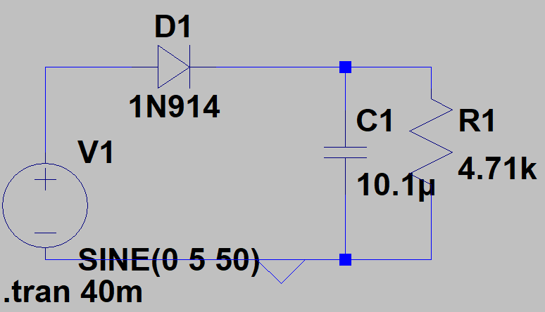

1.2 Напруга на вході,напруга на резисторі,струм через резистор

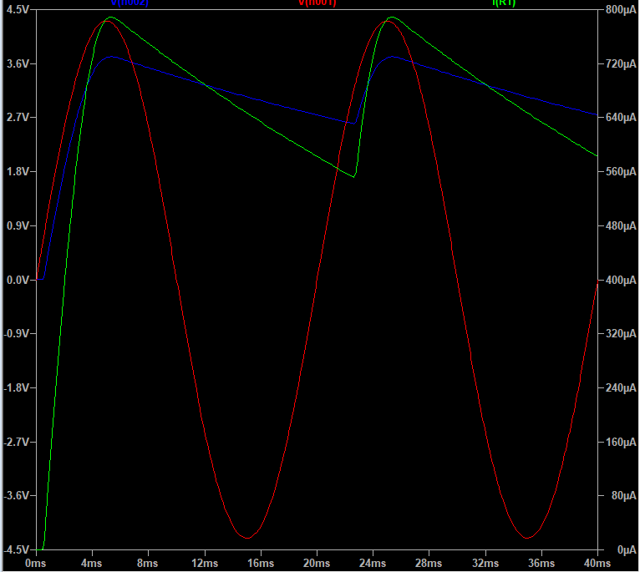

1.3 Напруга пульсації

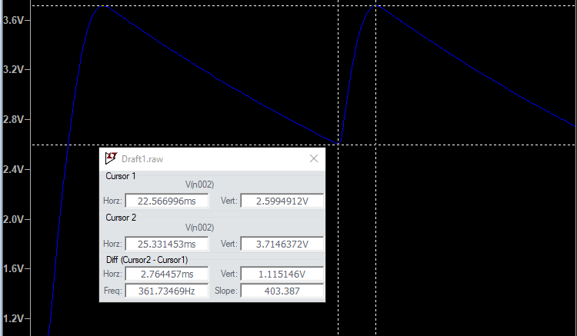

dU=1.15

1.4 Струм через резистор

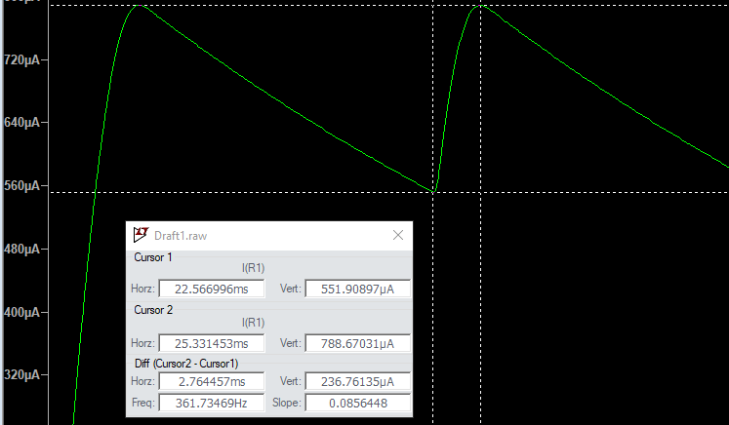

Imin=551.9uA

Imax=788.67uA

Iav=(551.9+788.67)uA/2=670.3uA

1.5 Розрахунок напруги пульсації dU=670.3uA/(10.1uF*50)=1.3B

1.6 Напруга на вході і виході випрямляча.У звязку не ідеальності джерела амплітуда напруги на вході 4.31

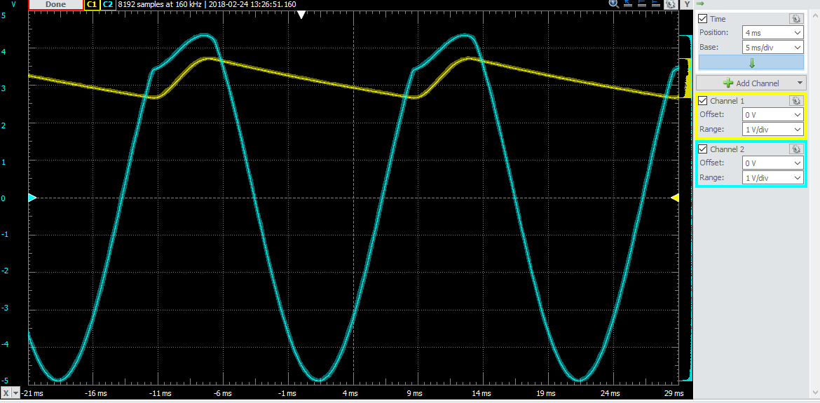

1.7Напруга пульсації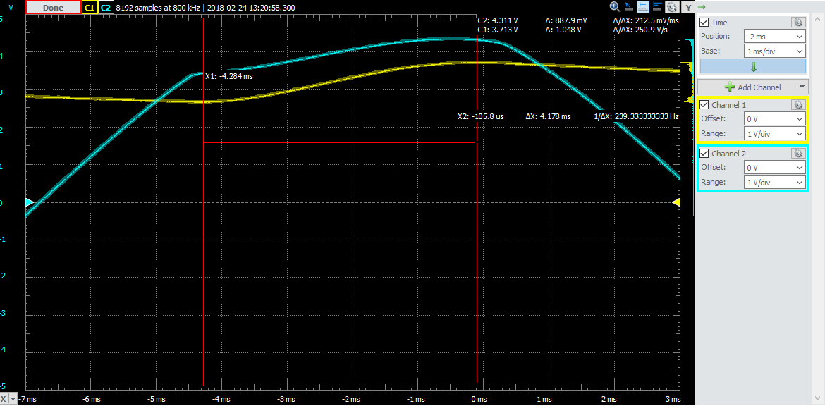

1.8 dU=1.1 B

1.9 Imin=2.665 B/4.71kOm=565.82 uA

Imax=3.713B/4.71kOm=788.32 uA

Iav=788.32mA+565.82mA/2=677.07 uA

dU=677.07uA/(10.1uF*50)=1.34 B

1.10

|  |  |  |  |
| --- | --- | --- | --- |
| Величина | Реальні вимірювання | Симуляція | Похибка |
| Umin | 2.665 B | 2.599 | 2.5 % |
| Umax | 3.713 B | 3.714 | 0.05 % |
| Imin | 565.82 uA | 551.9 uA | 2.5 % |
| Imax | 788.32uA | 788.67 uA | 0.05 % |

1.11 dU

|  |  |  |  |
| --- | --- | --- | --- |
| Реальні вимірювання | Розрахованно  з реальних значень | Симуляція | Розрахованно з симуляції |
| 1.1 B | 1.34 B | 1.15 | 1.3 B |
| 4.3% | 16 % | 0 % | 13 % |

Похибка розрахованих значень повязана з використанням приближення дифференціала

1.12 Джерело напруги - синусоїдальний гармонічний сигнал з частотою 50 Гц, амплітудою 4.551 В. Діод кремнієвий;R1=10kOm;R2=9.85kOm;C=9.9uF

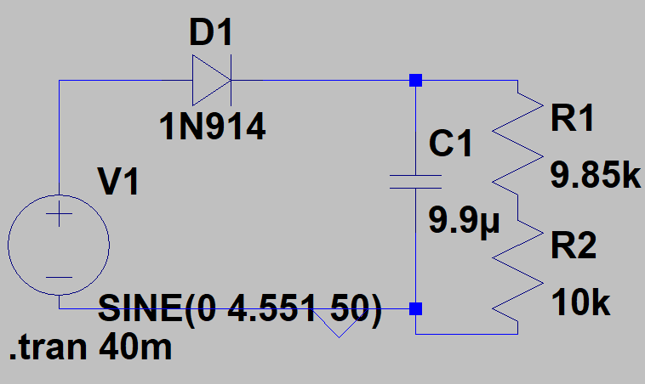

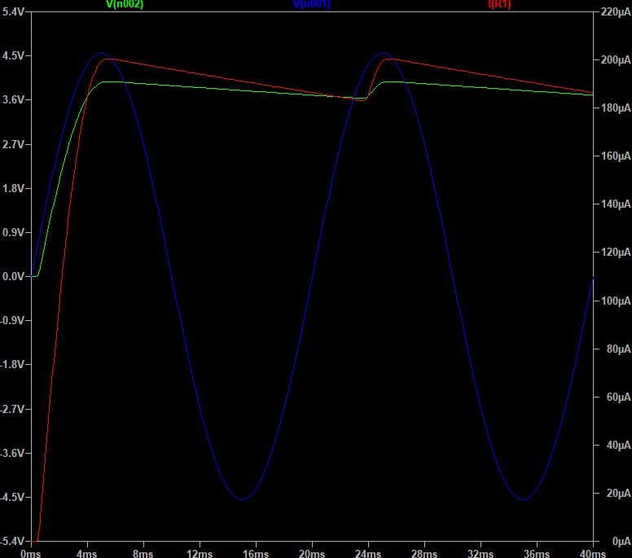

Напруга пульсації dU=344.6 mV

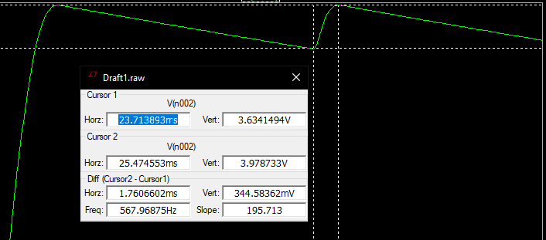

Струм через резистор

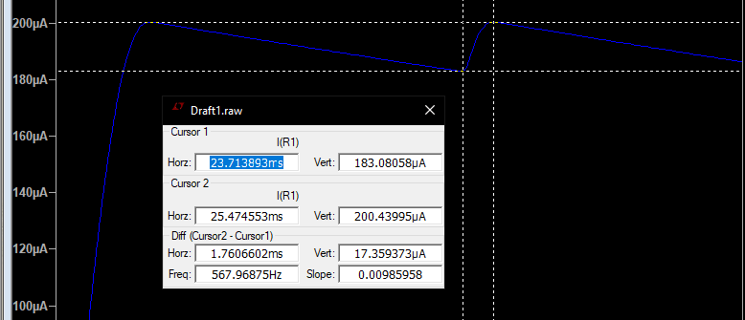

Imin=183.1uA

Imax=200.4uA

Iav=(183.1+200.4)uA/2=191.75uA

dU=0.387 V

Реальні вимірювання 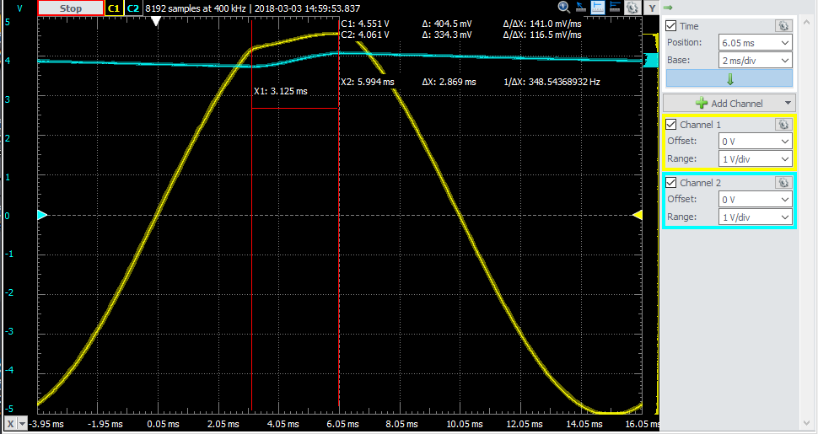

Imin=3.727V/19.85kOm=187.74 uA

Imax=4.061V/19.85kOm=204.58 uA

Iav=(187.74+204.58)uA/2=196.16 uA

dU=0.396

|  |  |  |  |
| --- | --- | --- | --- |
| Величина | Реальні вимірювання | Симуляція | Похибка |
| Umin | 3.727V | 3.63 V | 2.7 % |
| Umax | 4.061 B | 3.98 V | 2 % |
| Imin | 187.74 uA | 183.1 uA | 2.7 % |
| Imax | 204.58 uA | 200.4 uA | 2 % |

dU

|  |  |  |  |
| --- | --- | --- | --- |
| Реальні вимірювання | Розрахованно  з реальних значень | Симуляція | Розрахованно з симуляції |
| 334.4 mB | 396 mB | 344.6 mV | 387 mB |
| 2.9% | 15 % | 0 % | 12.3 % |

Похибка розрахованих значень повязана з використанням приближення дифференціала

1. **Дослідження двонапівперіодного випрямляча.**

2.1

Джерело напруги - синусоїдальний гармонічний сигнал з частотою 50 Гц, амплітудою 4.39 В. Діоди кремнієвий;R1=10kOm;R2=9.85kOm;C=10.1uF

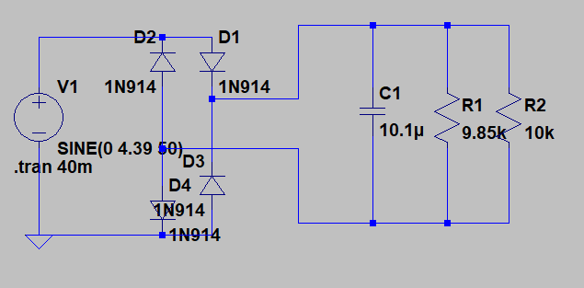

2.2 Напруга на вході,струм через резистор,напруга на резисторі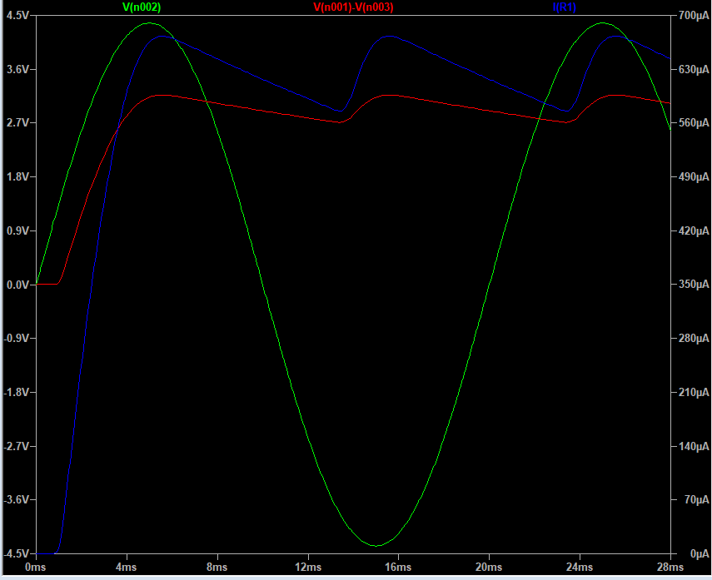

2.3 Напруга пульсації dU=434 mV

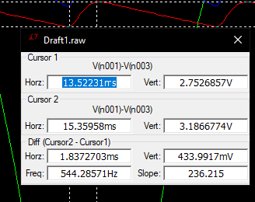

2.4 Струм через резистор єквівалентний

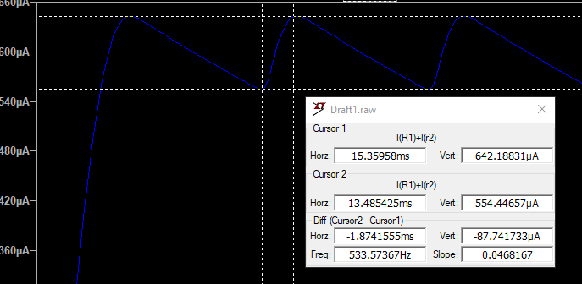

Imin=554.45 uA

Imax=642.19 uA

Iav=598.32 uA

2.5 Розрахунок амплутуди пульсації dU = Iav / (2 * C * f)

dU=592 mV

2.6 Напруга на вході і виході випрямляча.У звязку не ідеальності джерела амплітуда напруги на вході 4.39 V. Діоди кремнієвий;R1=10kOm;R2=9.85kOm;C=10.1uF

Вхідний сигнал 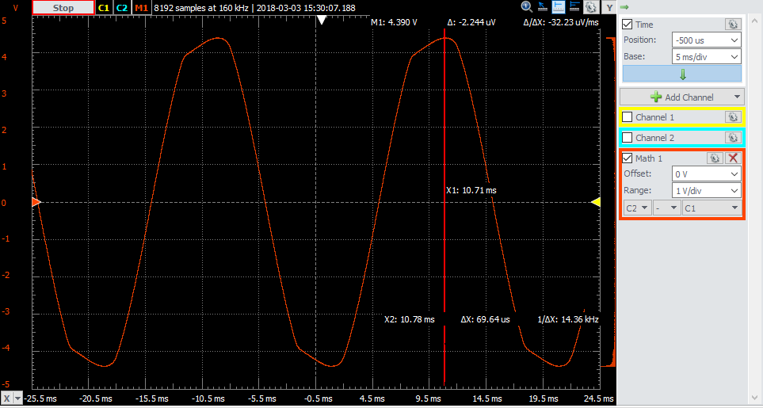

Напруга на верхньому контакті,нижньому контакті відносно землі;напруга на резисторі.

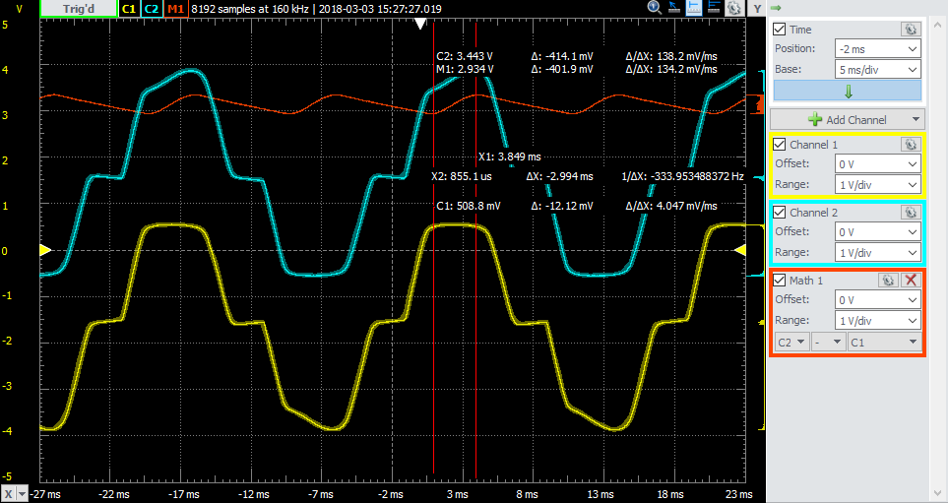

2.7 Напруга на резисторі

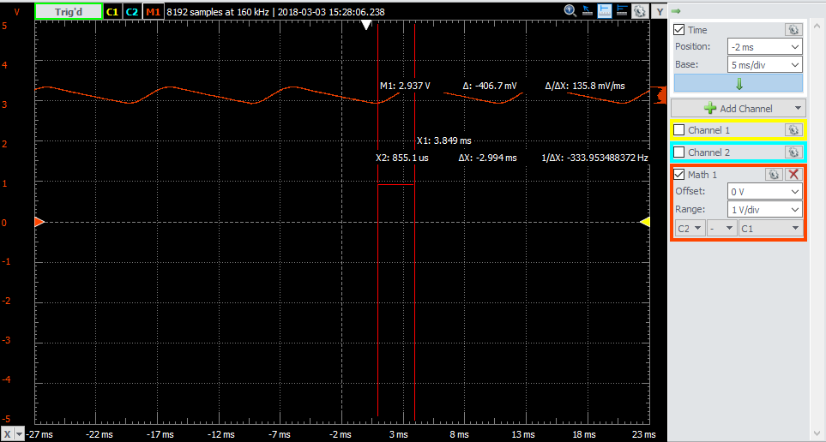

2.8 Напруга пульсації dU=406.7 mV

2.9 Струм через резистор єквівалентний

Imin=2.937 V*(9.85+10)kOm/(9.85*10Mom)=590 uA

Imax=3.344 V*(9.85+10)kOm/(9.85*10Mom)=673.9 uA

Iav=631.9 uA

2.10

|  |  |  |  |
| --- | --- | --- | --- |
| Величина | Реальні вимірювання | Симуляція | Похибка |
| Umin | 2.937V | 2.723 V | 7.8 % |
| Umax | 3.344 B | 3.186 V | 4.9 % |
| Imin | 590 uA | 554.45 uA | 7.8 % |
| Imax | 573.9 uA | 642.19 uA | 4.9 % |

2.11 dU Амплітуда пульсації

|  |  |  |
| --- | --- | --- |
| Реальні вимірювання | Симуляція | Розрахованно з симуляції |
| 406.7 mB | 434 mV | 592 mB |
| 6.3% | 0 % | 36 % |

Похибка розрахованих значень повязана з використанням приближення дифференціала

2.12 Напруга на вході і виході випрямляча.У звязку не ідеальності джерела амплітуда напруги на вході 4.72 V. Діоди кремнієвий;R1=10kOm;R2=9.85kOm;C=10.1uF

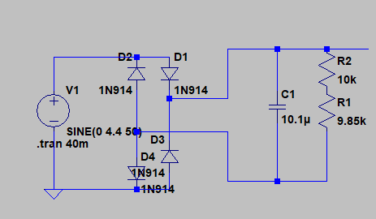

Напруга на вході, струм через резистор, напруга на резисторі

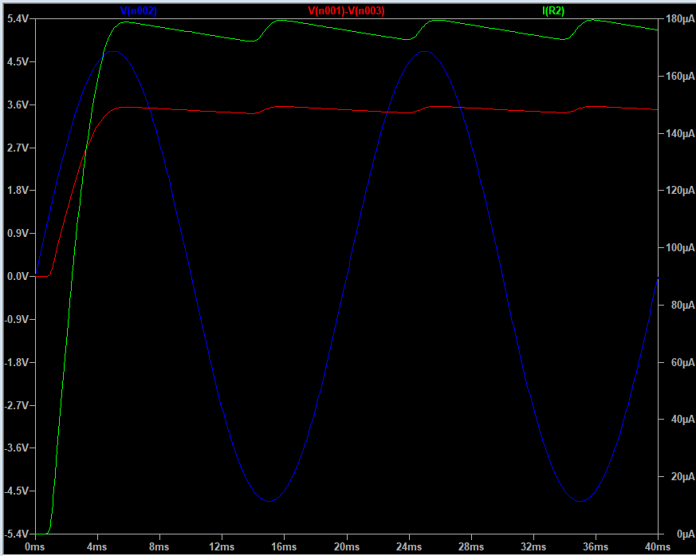

Напруга пульсації dU=136.5 mV

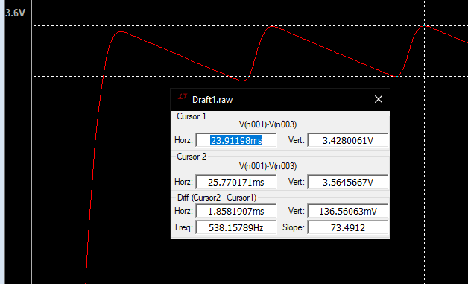

Струм через резистор

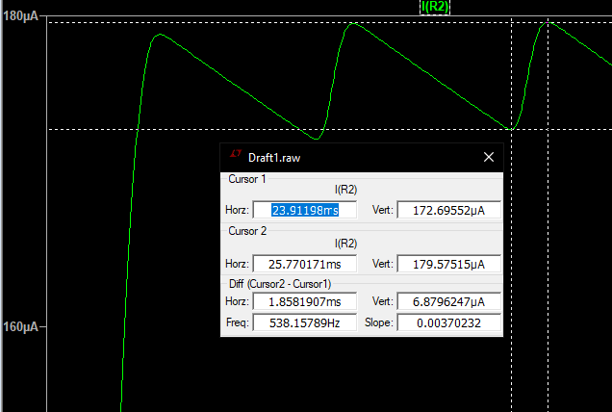

Imin=172.69 uA

Imax=179.57 uA

Iam=176.13 uA

Розрахунок амплутуди пульсації dU = Iav / (2 * C * f)

dU=174 mV

Реальні вимірювання .У звязку не ідеальності джерела амплітуда напруги на вході 4.72 V. Діоди кремнієвий;R1=10kOm;R2=9.85kOm;C=10.1uF

Напруга на вході

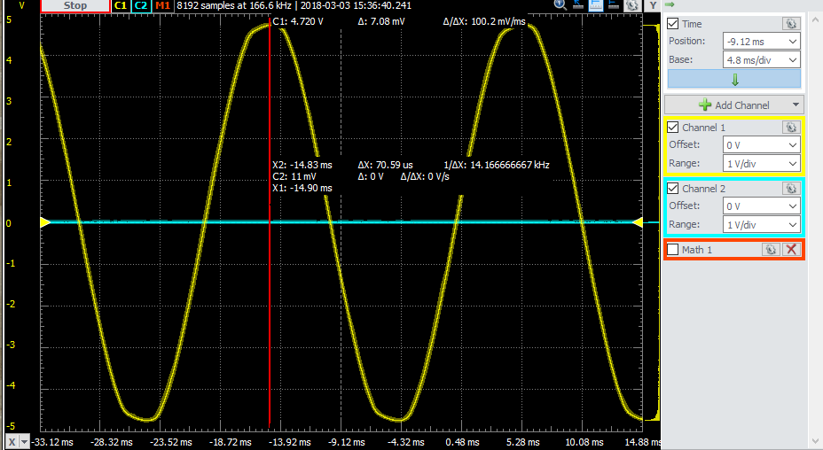

Напруга на верхньому контакті,нижньому контакті відносно землі;напруга на резисторі.

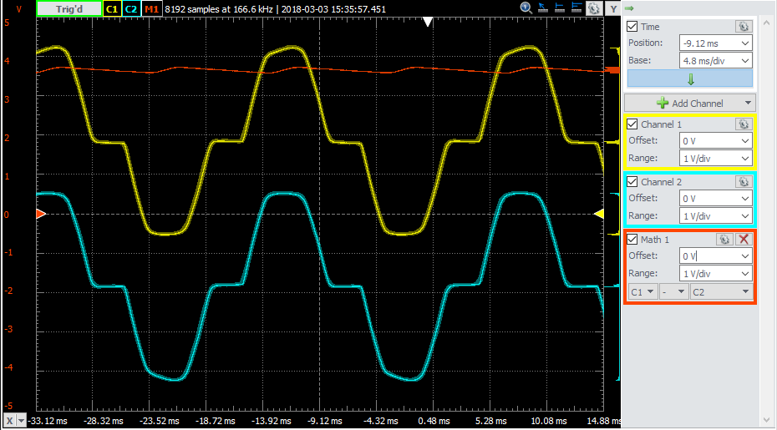

Напруга пульсації dU= 135 mV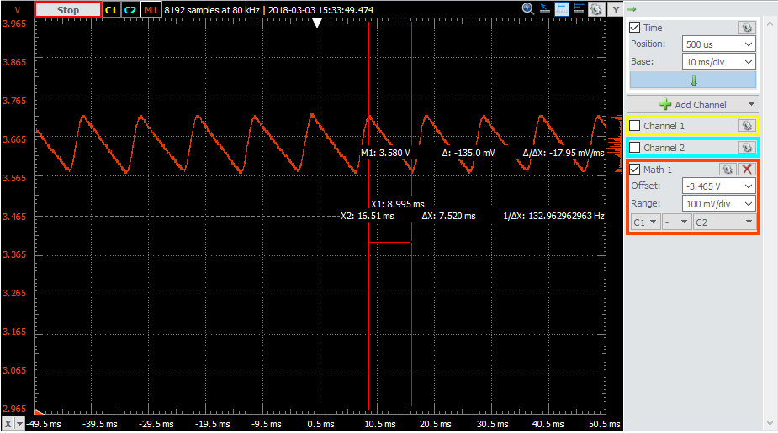

Imin=3.58V /19.85kOm=0.18 mA

Imax=3.715V /19.85kOm=0.187 mA

Iav=0.1835 mA

|  |  |  |  |
| --- | --- | --- | --- |
| Величина | Реальні вимірювання | Симуляція | Похибка |
| Umin | 3.58V | 3.43 V | 4.4 % |
| Umax | 3.715 B | 3.54 V | 4.9 % |
| Imin | 0.18 uA | 0.173 uA | 4.4 % |
| Imax | 0.187 uA | 180 uA | 4.9 % |

2.11 dU Амплітуда пульсації

|  |  |  |
| --- | --- | --- |
| Реальні вимірювання | Симуляція | Розрахованно з симуляції |
| 135 mB | 136.5 mV | 174 mB |
| 1.1% | % | 27 % |

Похибка розрахованих значень повязана з використанням приближення дифференціала

1. **Дослідження подвоювача напруги.** сигнал з частотою 1 КГц та амплітудою 5 В

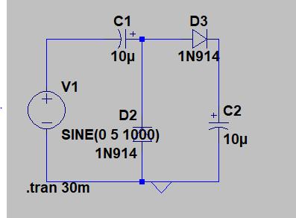

3.2 Напруга на вході і виході

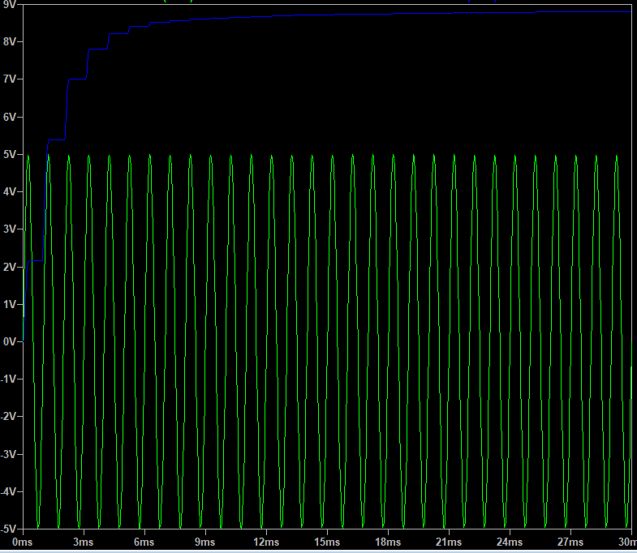

3.3 При прикладенні відємної напруги перший конденсатор зарядится до напруги Uвх – падіння на першому діоді,коли буде прикладенна позитивна напруга вона сумується з напругою на конденсаторі і на виході отримуємо 2Uвх-2Uд

3.4

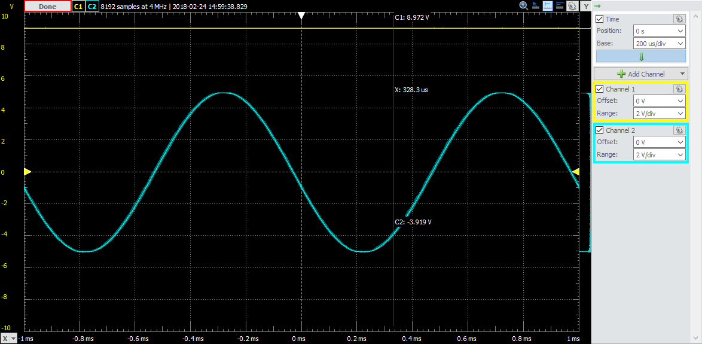

Напруга на виході 8.972 В що майже відповідає теоретичним значенням

1. **Дослідження обмежувача напруги.**

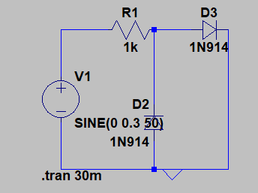

4.2 При вхідній амплітуді 0.3В,вихідний сигнал повторює вхідний.

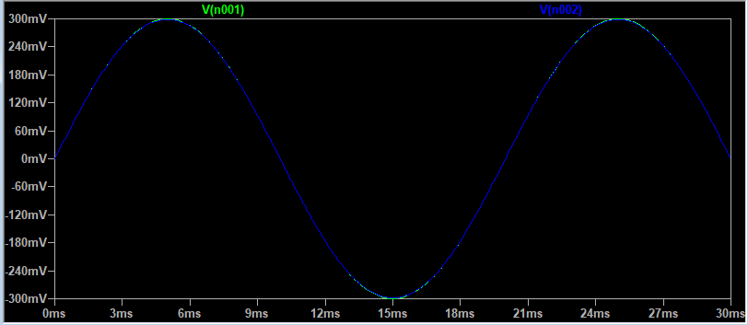

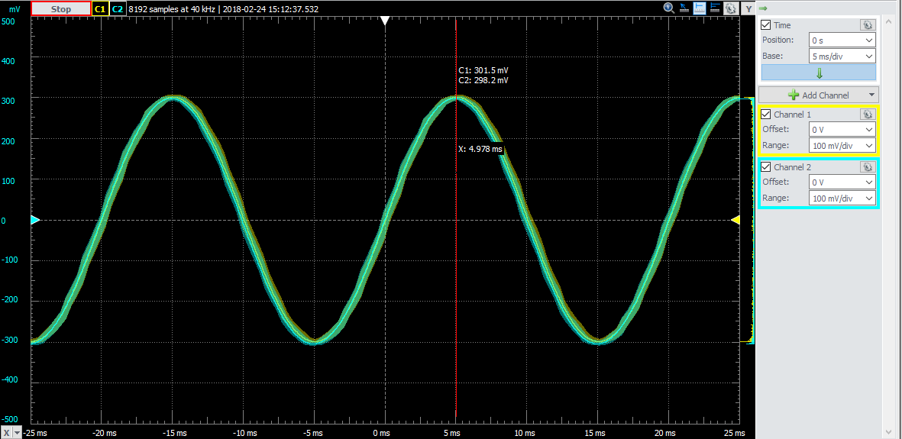

4.3 При амплітуді більший 0.6 В,вихідний не перевищє 0.6 В

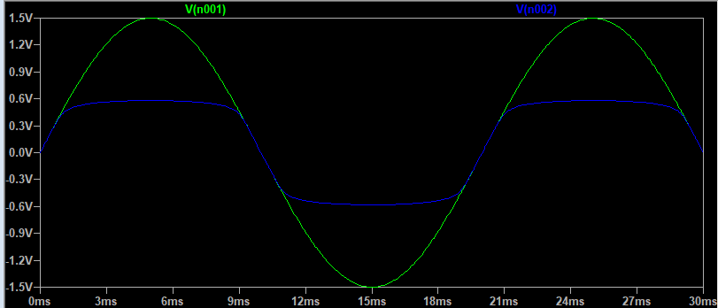

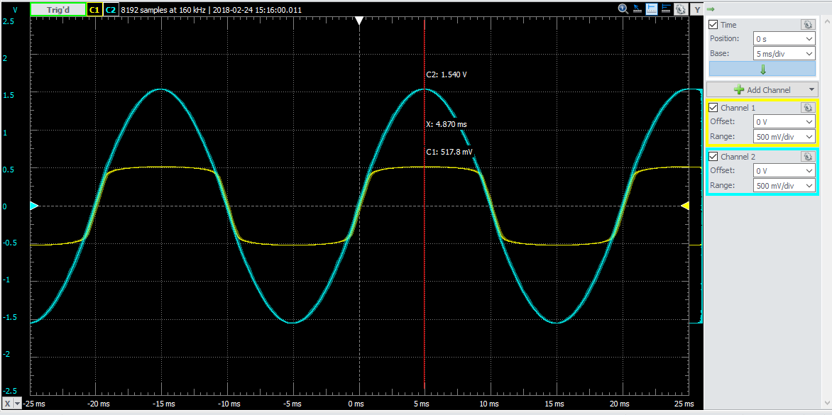

**4.4** Коли амплітуда вхідного сигналу менше напруги відкривання діода,на вихід подається вхідна напруга,коли напруга більше напруги відкривання на вихідн подається падіння одного з діодів в залежності під знаку напруги, а решта напруги виділяється на резисторі.